Социально ориентированная технология – событийная среда и традиции группы, социальные акции
События и традиции группы
Дошкольный возраст насыщен важными достижениями в социализации детей - они активно участвуют в жизни группы, готовы прийти на помощь, откликаются на предложения педагога и сверстников, сами делают уместные замечания и предложения, начинают разбираться, как устроен мир, осваивают первый виток спирали социального познания – закрепляется позиция «Я и общество».
А социальная среда МБДОУ располагает всеми возможностями для обеспечения всего спектра выбора ребенка с целью активизации социального познания.
Взрослый должен не учить и воспитывать, а прежде всего жить совместной с детьми жизнью, интересной для всех её участников, и уже внутри этой жизни решать свои педагогические задачи.
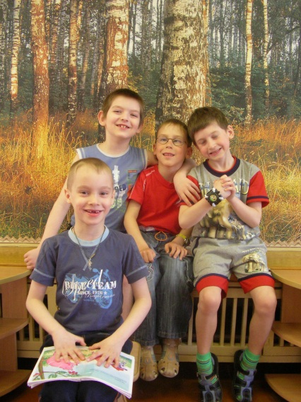
Воспитатель, занявший правильную позицию сотрудничества в образовательном процессе, творчески проживает вместе с детьми реальность и осваивает мир отношений.

Взаимодействие с целью активизации социального познания опирается на специальные психолого – педагогические методы и приемы, поддерживающие природную любознательность воспитанников и различные виды детской деятельности - активности.

Взаимосвязь между различными видами активности:
Физическая активность – меняют рабочее место, свободно передвигаются, комментируют
Социальная активность - задают вопросы, отвечают, обмениваются мнениями
Познавательная активность - дополняют или поправляют идеи педагога, сами находят решения.
Одна из форм социально-ориентированной технологии – создание событийной среды группы. Жизнь группы строится с учетом цикличности смены времен года - годичного ритма и связанного с этим конкретного содержания переживаемых событий: праздники, прогулки, экскурсии, дни рождения.
События, наполняющие смыслом жизнь детей, в каждом новом году чем - то отличаются от прошлогодних. Учебный материал, возникающий из них, обрастает подробностями.
В период новогодних каникул многие дети посетили цирк, и по приходу в детский сад начали обмениваться впечатлением о цирке, а мы предложили им повторить это представление - поиграть в сюжетно-ролевую игру - цирк.

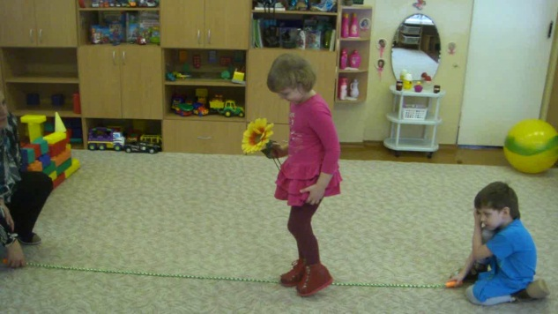
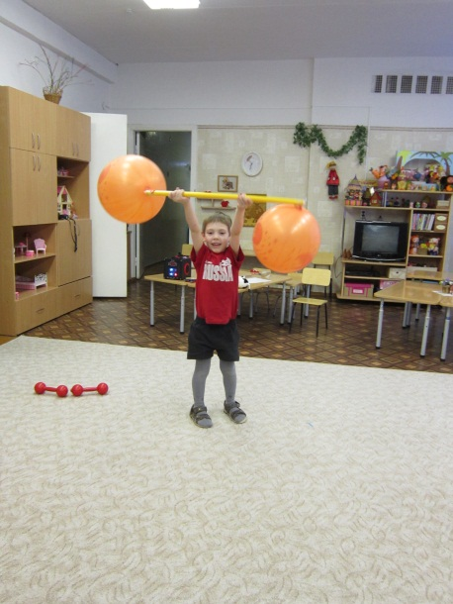

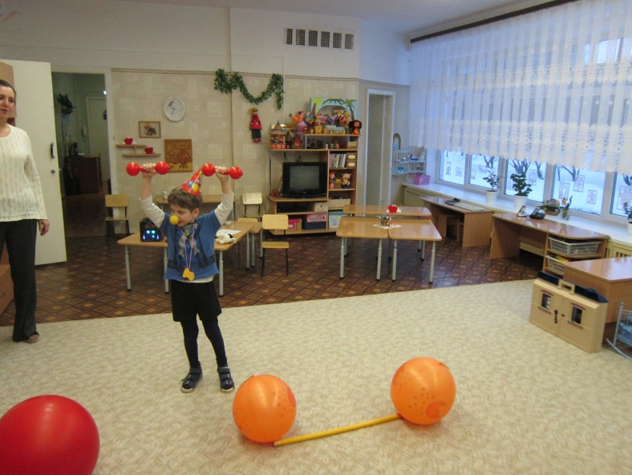
Предварительно распределили между детьми роли и подобрали атрибуты, имеющиеся в группе (мячи, обручи, скакалки, канат), включили фоновую музыку, под которую каждый ребенок и разыграл свою роль: канатоходец, силач, фокусник, укротитель, гимнастка.

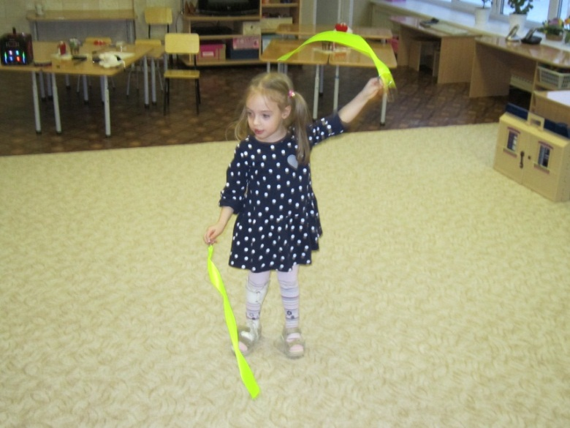
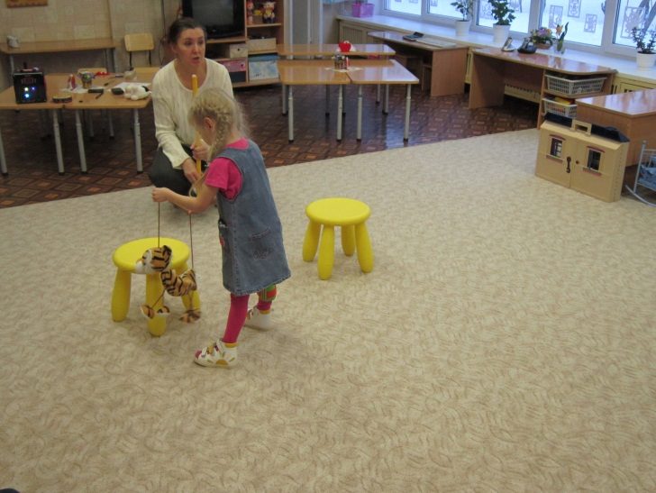
Традиции группы
Праздник День рожденье – много раз в году!!!
Есть в группе и традиции – это празднование дней рождения детей. В основе детского праздника - сценарий, который мы составляем всей группой: дети сами предлагают, как провести этот день рождения, чтобы получился настоящий праздник, какие номера и сюрпризы подготовить, как украсить группу, а воспитатель записывает предложения и сам активно участвует в обсуждении. Диалог идет в непринужденной атмосфере: дети учатся задавать вопросы, высказывать свое мнение, обосновывать точку зрения, уважать чужое предложение.

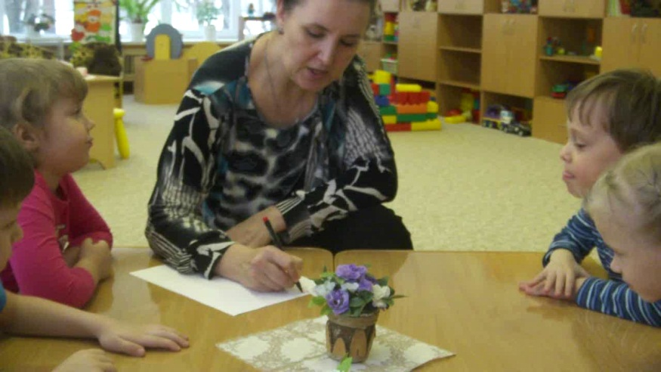

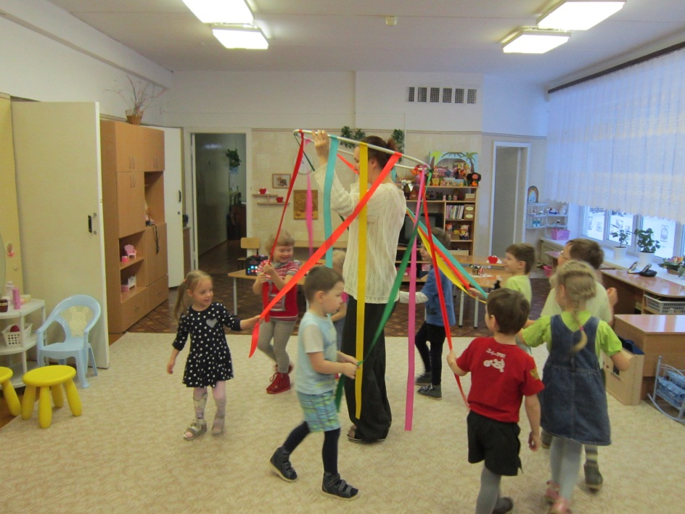

«Мы сделаем сами, своими руками…» - подарки для друзей и родных
Другая интересная традиция – это изготовление подарков и сюрпризов своими руками на различные праздники и события близким людям – значимым взрослым: День матери, день смеха, всех влюбленных, пасха…
На международный женский день, как правило, сами выращиваем красивые и полезные растения. Готовиться к этому начинаем заранее – даже стаканчик для посадки будущего цветка делаем самостоятельно, подбирая природный, бросовый материалы. Изготовление подарка или сюрприза очень полезно для разностороннего развития воспитанников, так как в основе лежит деятельностный подход: творческая продуктивная деятельность – развитие воображения, двигательная – развитие мелкой моторики у детей с ОВЗ, коммуникативная - общение со сверстниками и значимыми взрослыми, познавательно-исследовательская - наблюдаем и делаем выводы об условиях, необходимых для успешного выращивания комнатных растений, а самое главное – это нравственное воспитание дошкольников – закладывание нравственных ценностей и ориентаций.
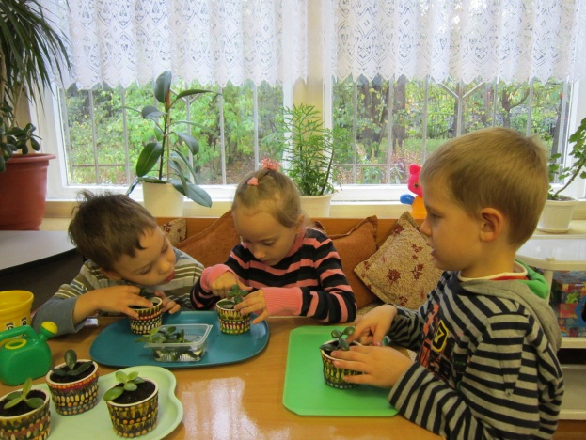
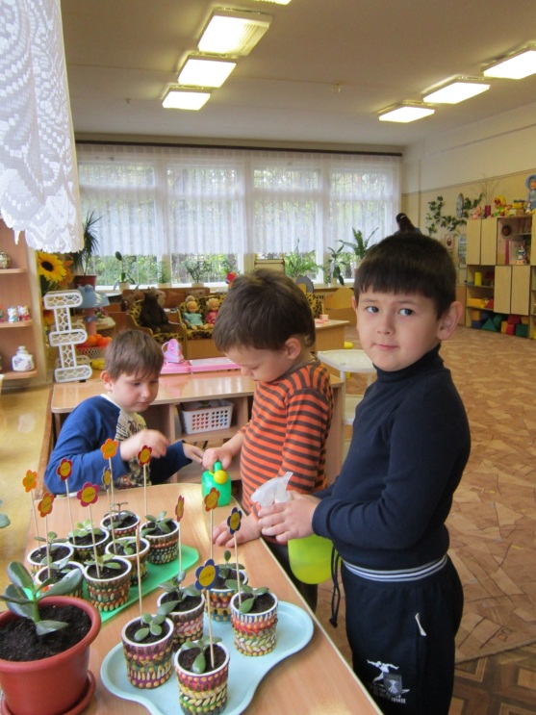
Осенние выставки и конкурсы «Природа и фантазия»
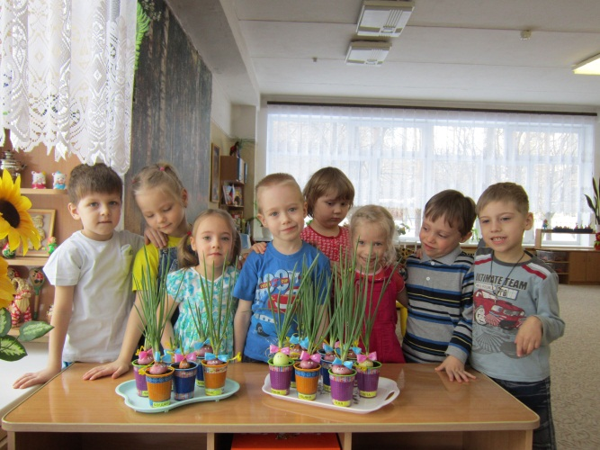
Еще одна традиция – организация и проведение осеннего конкурса среди семей воспитанников на лучшую поделку из природного материала, веселая ярмарка и праздник урожая, украшение для групп из даров осени.
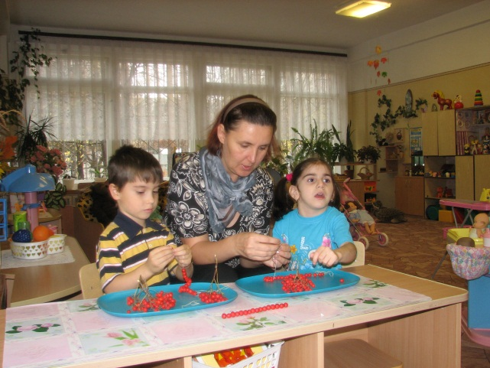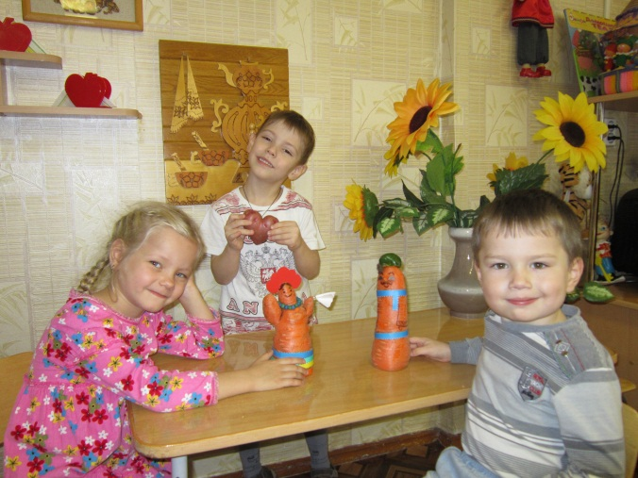

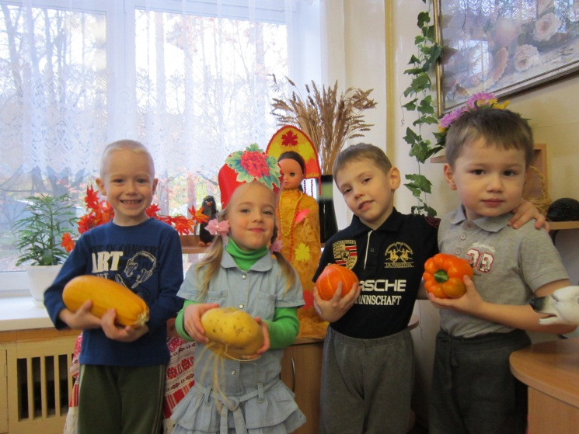

Социальные акции – «Очистим планету от мусора»
В рамках этой акции родители, воспитатели, дети создавали своими руками костюмы для разных событий и праздников. Бумага от цветочных букетов, диски, фантики, пластиковые бутылки, коробки…, - все пошло в дело. Костюмы получились на славу – дешевые, яркие, разнообразные. Музыкальный руководитель к каждой номинации подобрал подходящую музыку и движения, а музыкальный номер уже был представлен на городском семинаре МБДОУ.

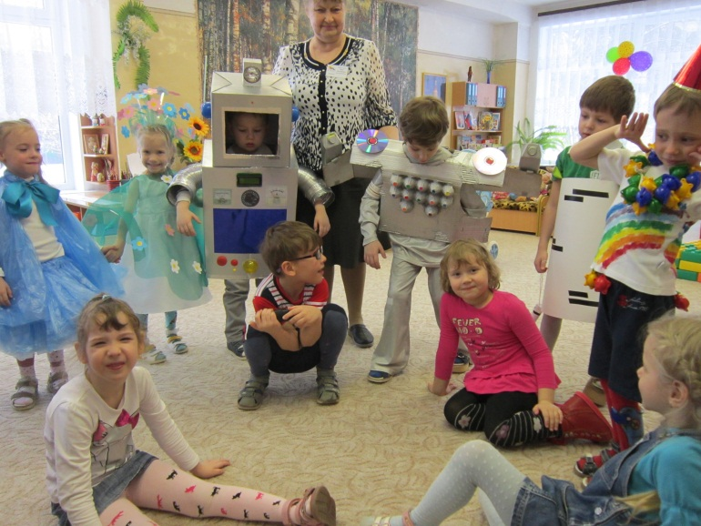
Социальная акция «Дарите добро» - мечтаем о добром, делаем его своими руками.
